ПАСПОРТ
по методике Н.Е. Веракса, А.Н. Веракса
Где живут дикие животные?
Средняя группа
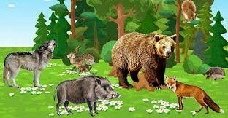

•Вид проекта: творческий .
•По числу участников: групповой.
•Участники проекта: дети средне группы
группы, педагог.
•Продолжительность проекта:
краткосрочный - 1 неделю.
•Место проведения: МКОУ «Школа- сад №16 г. Алзамай»

Проблема: Где живут дикие животные?

Цель: Развитие познавательного интереса к диким животным, где живут, чем питаются.

Задача детей :
Узнать о том почему животных называют дикими, где они живут и чем питаются

Задачи педагога:
Дать представления о диких животных , их образе жизни, питании, жилищах, о том, как готовятся к зиме животные в лесу.
Развивать умение понимать и познавать окружающий мир
Стимулировать стремление детей (при помощи взрослого) получать знания из разных источников.

Предполагаемый результат:
1. Активизировать интерес детей к образовательной деятельности в области «Познание»
2. Повысить уровень личной самооценки детей за достигнутый результат.
Продукт проекта: Макет «Дикие животные»

1 этап «Выбор темы»
В нашем детском саду лексическая тема недели была под названием «Дикие животные». Мы с детьми решили внедриться в проектную деятельность. Так как эта тема всегда актуальна, определили, о каких животных будем собирать сведения. На первом этапе сбора информации мы использовали метод «трѐх вопросов» и объединили ответы детей в логический план.
Что мы знаем? | Что мы хотим узнать? | Где мы можем это узнать?
Чем дикие животные отличаются от домашних  -Сказки про животных  Дикие животные живут в лесу и в зоопарке  Медведь зимой спит в берлоге | Почему животных называют дикими?  Что такое «Красная книга»?  Зачем нужно охранять диких животных?  В каком месяце медведь ложится в спячку?  Чем питаются животные, живущие в лесу? | Спросить у взрослых  Спросить у воспитателя Спросить у сестры, брата Спросить у друзей Посмотреть в книгах  Посмотреть мультфильм Посмотреть в «Красной книге»

1 этап.
Рассматривание энциклопедий о животных.
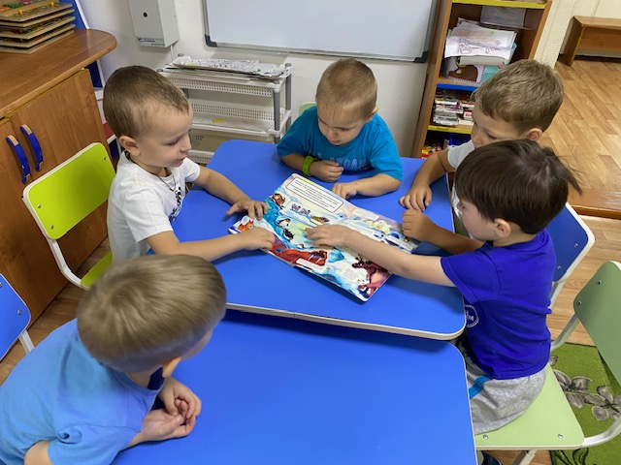

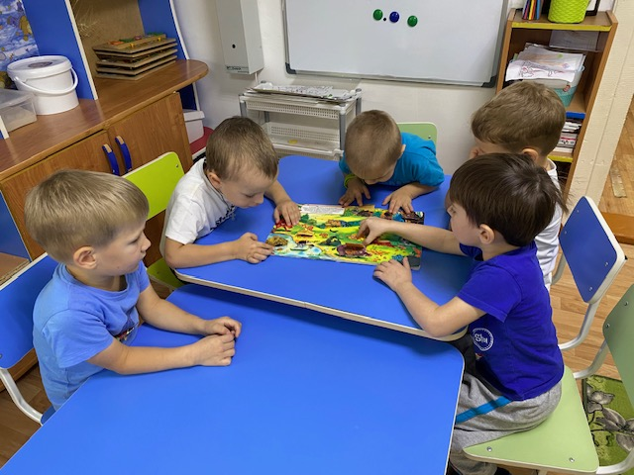

2 этап
Рассматривание глобуса ,где живут дикие животные?
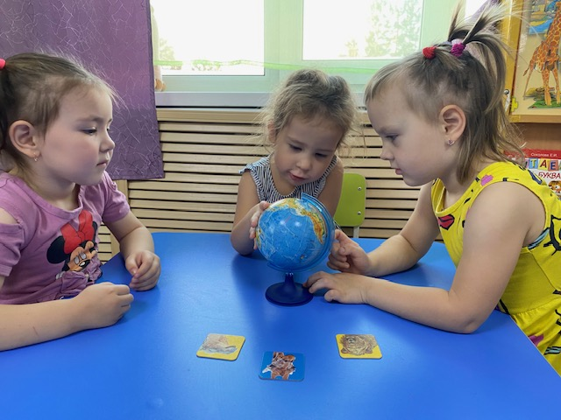

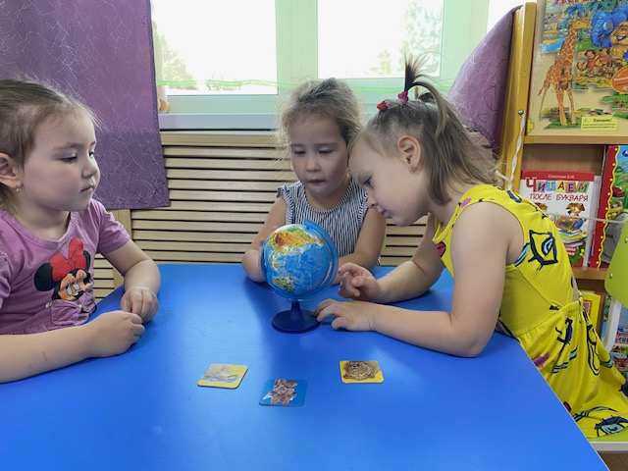

3этап Аппликация
«Зайка серенький стал беленький»
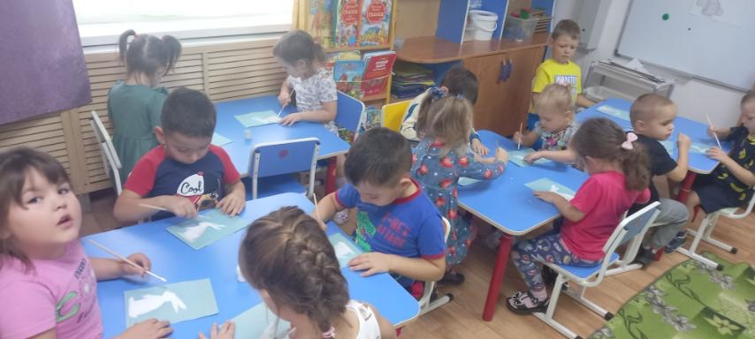
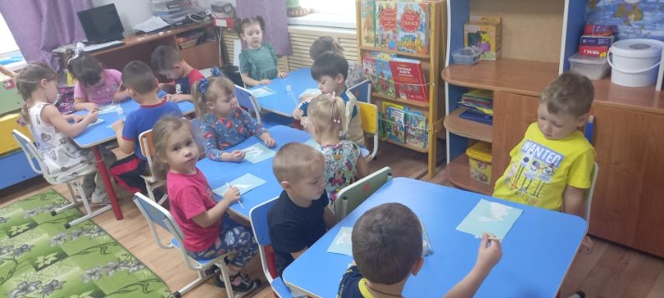

4 этап
Игра «Как добраться до животного?»

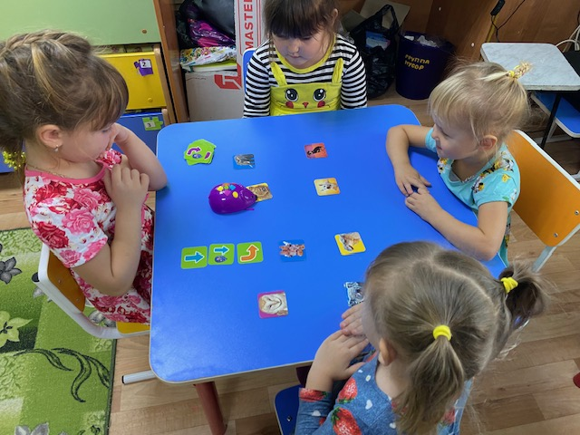

5 этап
Выбор животных для макета
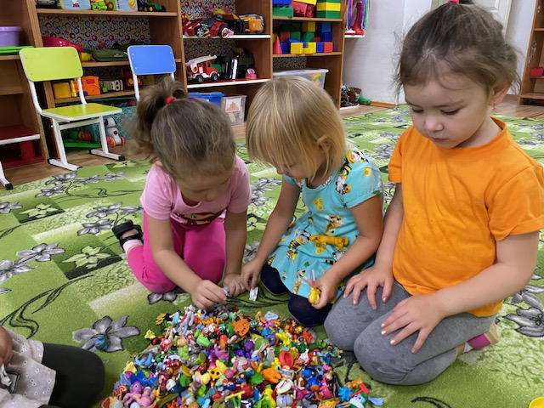

6 этап
Изготовления материала для макета
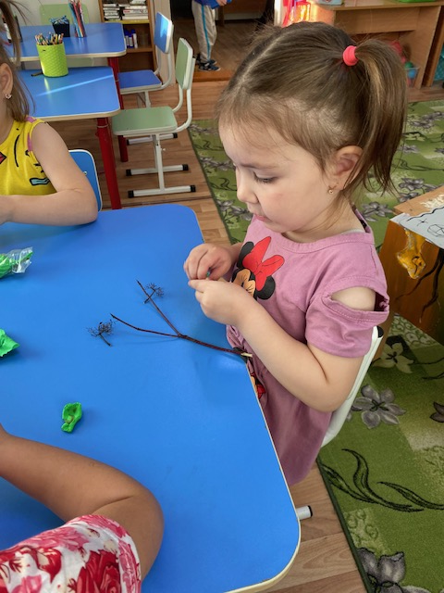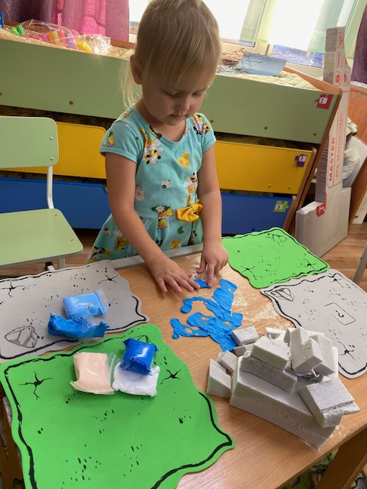

Нам Макет!
